«УРОК МУЖЕСТВА»
Цель: воспитание патриотических чувств у старших дошкольников.
Задачи:
1. Расширять представления воспитанников о службе в армии;
2. Продолжать учить составлять творческие рассказы в виде писем;
3. Развивать творческое воображение, мелкую моторику рук;
4. Воспитывать гордость за Российскую армию.
Предварительная работа:
Беседа о родах войск, разучивание стихотворений и песен об армии, презентации «Армия России», «Военная техника различных родов войск», чтение Я. Аким «Пишу тебе письмо».

- Блок – учимся здороваться
Вед. Здравствуйте ребята! Скажите, а кто знает какой сегодня праздник? (выкрики с места).
Вед. Правильно! День знаний! 1 сентября все дети идут в школу, чтобы приступить к обучению после летних каникул. Ребята, мы сейчас с вами живем в очень неспокойное время. На нашей земле идут боевые действия, гремят пушки, рушатся дома, гибнут люди. Но нас с вами стараются уберечь, защитить от снарядов. А кто защищает нашу Родину и нас с вами? (армия, солдаты)
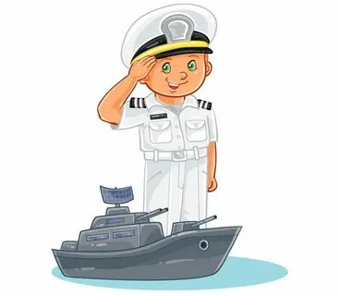
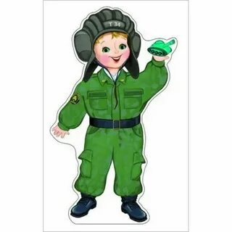
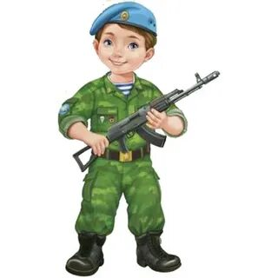
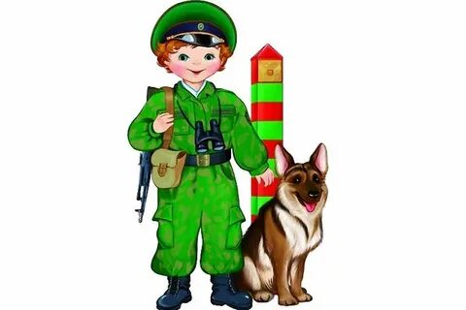
Вед. Ребята, а вызнаете, как здороваются в Армии? Давайте мы с Вами сейчас научимся здороваться как в Армии!
(Здравствуйте, товарищи! Здравия желаю!)
Вед.
— Ребята, а зачем нужны солдаты?
— У кого папа служит в армии? А кто знает, у кого служил
Физминутка «Солдаты»
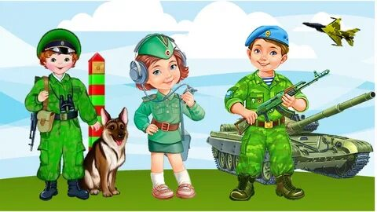

- Блок- История ВС России.
Вед. Ребята, а сколько Вам лет? А кто знает сколько нашей стране лет? (больше 1000 лет.)
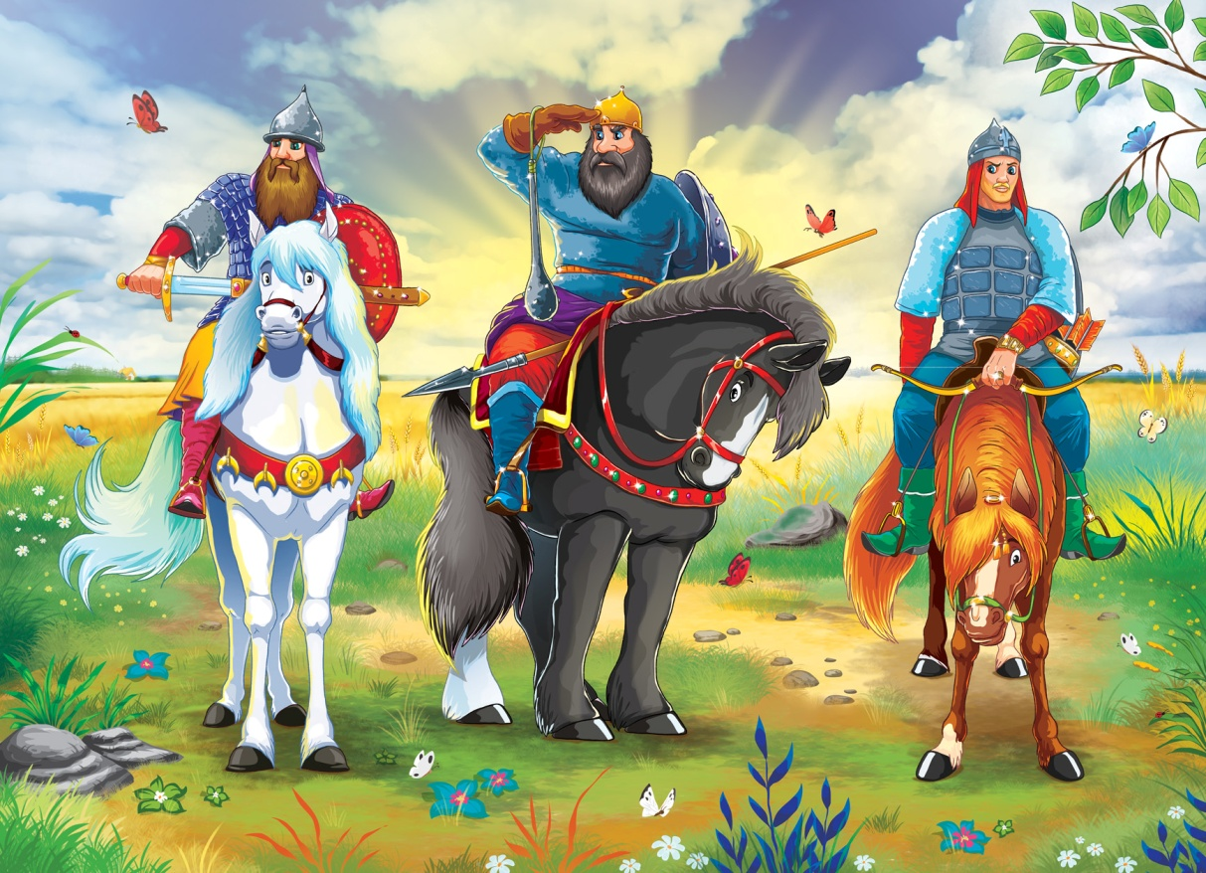
И сколько существует страна, ее всегда приходилось охранить! Кто знает, как называлась воины, которые защищали нашу страну в самой древности? (Богатыри). А покажите мне, как выглядели богатыри (слайд с тремя воинами – назвать кто богатырь).

Время шло оружие совершенствовалось, и вот уже 200 лет назад нашу страну хотел завоевать Наполеон! И снова наши солдаты ее защитили! Помогите мне понять, как выглядел солдаты, которые защитили нашу страну от Наполеона? (на слайде 3 воина – выбрать гусара)
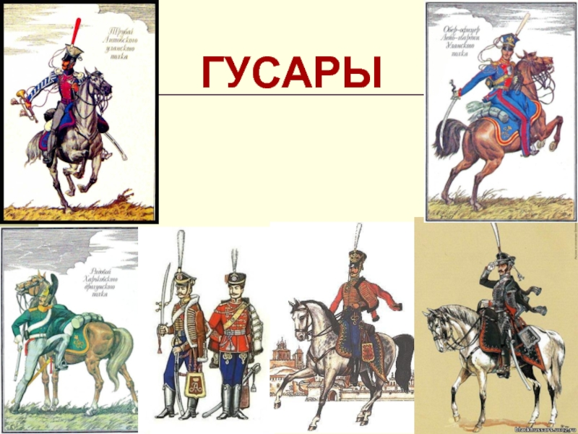

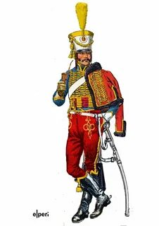

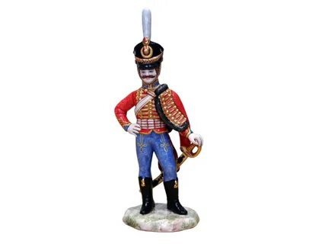

И вот уже 75 лет назад дедушки защитили Страну в самой страшной войне из всех - Великой Отечественной Войне! Скажите, а кто знает, у кого прадедушки защищали Родину в той войне?
Покажите, как выглядит солдат Великой Отечественной Войны? (выбор на слайде из 3-х вариантов)
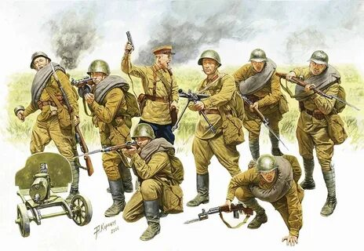
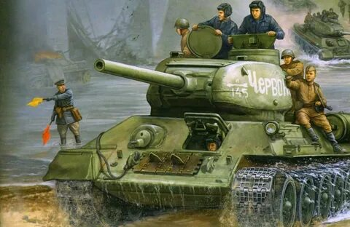

Физминутка « Богатыри»
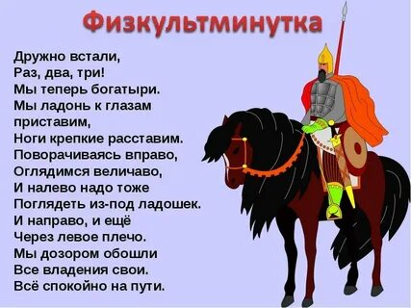

- Блок – Структура ВС России.
Ребята, и сейчас наши солдаты защищают свою Родину! Они ходят на посты, в любую погоду, дождь, жару, холод. Они по полгода сидят под водой в подводных лодках, летают в космос и на самолетах через океаны! Да время идет вперед, и наша техника совершенствуется! На страже мира, счастья и покоя стоит солдат Российской армии. Прежде чем стать настоящим солдатом, защитником, он принимает присягу на верность служения Родине. Солдат клянётся служить честно, выполнять все приказы и исполнять устав Вооружённых сил. А что это значит?
Сейчас в Армии России существуют 3-основных вида войск
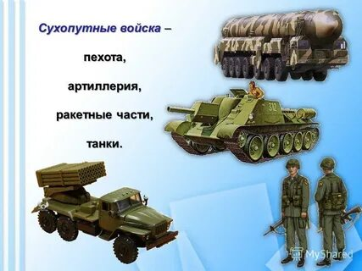
— Сухопутные войска! Это самый древний вид войск, скажите, почему их называют сухопутными. (слайд)

—Военно-космические силы, это авиация, вертолеты и самолеты, а также космические спутники. (слайд)
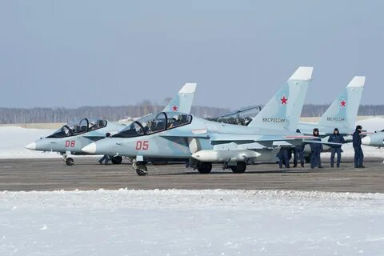

-Военно-морской флот – корабли, и подводные лодки. (слайд)
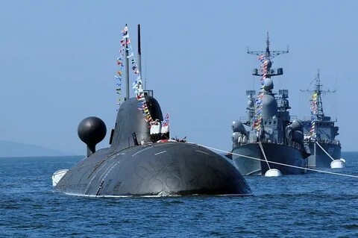

4. Блок – что умеют солдаты.
Солдат должен быть сильным, закалённым, здоровым, крепким, выносливым. А для этого он должен заниматься физической подготовкой, закаляться, соблюдать гигиенические нормы и, конечно, овладеть воинским мастерством. И достигается всё это благодаря занятиям, тренировкам, упорному труду.
Ребята, мы познакомились нашей армией, а сейчас посмотрим небольшой мультфильм про то, как один мальчик пошел служить в армию.
-мультфильм про Сидорова Вову (обрезанный).
Обсуждение мультфильма: примерные вопросы с ребятами.
-Кто Вам больше всего понравился в мультике?
-Почему родителей Вовы выгнали из воинской части?
-Стал ли Вова исправляться в мультике
-Что в мультике делали остальные солдаты?
-Нужно ли готовиться к Армии? А давайте мы сейчас начнем готовиться! Видели, как маршируют солдаты? Давайте мы с Вами тоже попробуем.
-Маршировка на месте по музыку марша Преображенского полка с поворотами направо, налево, кругом.
5. Блок -Герой Отчества
Ребята, а Вы знаете кто такие Герои? Да, совершенно верно, Герои совершают подвиги, за которые их награждает Президент Особым знаком, который называется – «Звезда Героя»
И сегодня к Вам в гости пришел, настоящий герой____________________________________________! Спасибо, что вы откликнулись на наше приглашение и пришли к нам в гости. Сегодня мы вас попросим еще об одной услуге – дать нам интервью. Наши ребята хотели бы задать вам несколько вопросов.
-Почему вы выбрали такую профессию?
-Давно вы служите в армии?
-В каких родах войск вы служите?
-Любите ли вы заниматься спортом, какой вид спорта ваш любимый?
-Тяжело ли быть военным?
-Какими качествами должен обладать военный?
-Что нужно знать и уметь, чтобы стать военным?
Ведущая: Спасибо вам большое за ответы. Может вы что-нибудь хотели бы сказать нашим ребятам, подрастающему поколению. (Пожелания гостя детям)
Ребята, а давайте тоже совершим подвиг, как ____________________! Полетаем на самолете!
-Подвижная игра «Самолеты»
Относится к группе игр для детей дошкольного возраста.
Выполнение упражнений не требует большого пространства.
Состоит игра из достаточно простых правил-упражнений:
Группе детей предлагают представить себя пилотом самолета и побывать на воображаемом аэродроме.
Детям дается команда «Приготовиться к полету». Это значит, что дети должны встать со стульчиков, согнуть руки, и приготовиться к полету (создать впечатление, что самолеты заправляются и заводят моторы звуковыми сигналами).
- Затем дается команда «Летите!» — дети начинают выполнять круговые движения. Таким образом, создается впечатления, что самолеты летят в воздухе.
- Последняя команда – «На посадку» — означает, что все самолеты успешно приземляются и заканчивают полет. Дети садятся на стульчики.
Можно провести 2-3 раза
Вед. Ребята, Служба в армии очень трудная, сложная и в тоже время почетная. В армии солдат обучают военному делу, проводят физическую и строевую подготовку, участвуют в масштабных боевых учениях. И сейчас многие солдаты находятся далеко от дома, от родных, близких, друзей. Наверное было бы очень грустно и скучно, если бы они не получали писем. Сегодня мы напишем письмо солдатам, которые служат и защищают нашу Родину вдали от дома. Вы можете нарисовать веселые, радостные рисунки, которые будут напоминать солдатам о родном доме, кто уже умеет писать, могут написать пожелания.

